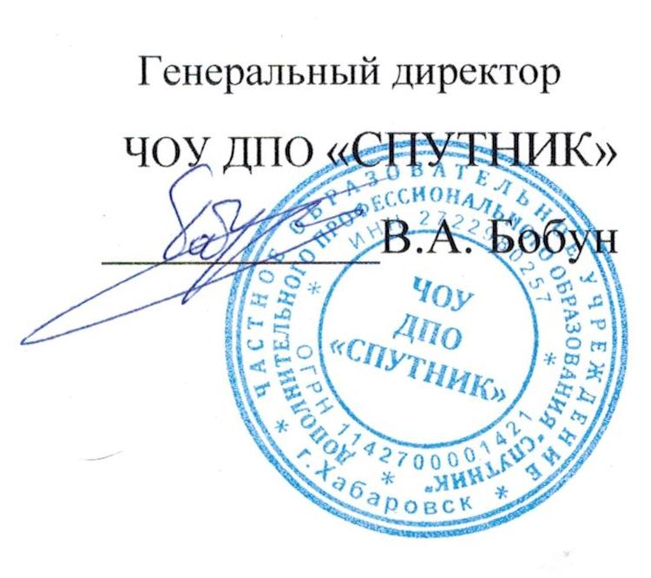

ПЛАН ФИНАНСОВО-ХОЗЯЙСТВЕННОЙ ДЕЯТЕЛЬНОСТИ НА 2015 ГОД
 | КОДЫ
Форма
по КФД
Дата | 12.01.15
по ОКПО | 17153587
По ОКЕИ

ЧАСТНОЕ ОБРАЗОВАТЕЛЬНОЕ УЧРЕЖДЕНИЕ ДОПОЛНИТЕЛЬНОГО ПРОФЕССИОНАЛЬНОГО ОБРАЗОВАНИЯ «СПУТНИК»
(ЧОУ ДПО «СПУТНИК»)
Единица измерения: российский рубль
Юридический адрес:
680000, г. Хабаровск, ул. Пушкина, дом 54, оф. 1507а
Фактический адрес:
680000, г. Хабаровск, ул. Пушкина, дом 54, оф. 1507а
1. Сведения о деятельности негосударственного образовательного учреждения
- Цели деятельности учреждения:
Организация и проведение повышения квалификации и профессиональной переподготовки специалистов предприятий, организаций и учреждений, государственных служащих, высвобождаемых работников, незанятого населения и безработных специалистов.
- Виды деятельности:
Реализация дополнительных образовательных программ повышения квалификации и переподготовки руководящих работников и специалистов
Апробирование новых направлений профессионального обучения, учебных курсов, интенсивных технологий обучения и внедрение их в практику образовательного процесса
2. Показатели по поступлениям и выплатам на 2015 год
 | Остаток денежных средств на начало года | 200 300
1 | Поступление всего | 200 300
1.1. | Оказание услуг в сфере образования | 200 300
1.2. | Прочие | 100 000
2 | Выплаты всего | 200 300
2.1 | Оплата труда и начисления на выплаты по оплате труда, всего | 550 000 (38,1 %)
 | в том числе:
 | Заработная плата | 320 383
 | Начисления на выплаты по оплате труда | 320 383
2.2 | Арендная плата за пользование имуществом | 720 000 (43,4%)
2.3 | Приобретение материальных запасов | 59 000(1%)
2.6 | Обеспечение и обслуживание учебного процесса (информационное, библиотечное и прочее обслуживание учащихся) | 118 000 (2%)
2.7 | Поогцаммное обеспечение | 180 000 (3%)

2.8 | Услуги связи и почты | 130 800(2,2%)
2.9 | Услуги банка | 24 000 (0,4%)
2.10 | Налоги и обязательный платежи в бюджет | 360 000 (6,1 %)
2.11 | Прочие расходы | 219 400 (3,9%)

3. Сведения о поступления денежных средств за 2014 год
- Оказания услуг в сфере образования - 0,00 руб.
- Прочие поступления - 0,00 руб

3. Израсходовано денежных средств в 2014 году, всего 0,00 руб. Структура расходов в (%)
Оплата труда и начисления на выплаты по оплате труда, 72
Арендная плата за пользование имуществом 8.8
Обеспечение и обслуживание учебного процесса (информационное, 4.7
библиотечное и прочее обслуживание учащихся)
Программное обеспечение 0.4
Услуги связи и почты 0.4
Услуги банка 0.6
Налоги и обязательный платежи в бюджет 1.5
Прочие расходы 11.6

